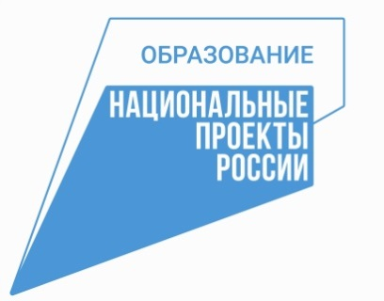     |   УТВЕРЖДАЮ  Директор МКОУ  «Тандовская СОШ»  ________________ Э.А. Исаева  «_01_» _сентябрь__ 2022 год
Расписание Центра образования естественно-научной и технологической направленностей «Точка роста» в МКОУ «Тандовская СОШ» на 2022-2023 учебный год
№ п/п | Направления ДООП | Понедельник | Вторник | Среда | Четверг | Пятница | Суббота
1 | «Мир под микроскопом» 1 группа. (10-12 лет). 5-6 кл. (Омаров М.М.) биология |  | 15:00-15:45 |  |  | 15:00-15:45
2 | «Мир биологии» 2 группа (13-16 лет). 8-11кл. (Омаров М.М.) биология |  | 16:00-16:45 |  |  | 16:00-16:45
3 | «Занимательная биология» 3 группа. (13-16 лет). 8-11 кл. (Омаров М.М.) биология |  | 17:00-17:45 |  |  | 17:00-17:45
4 | «Юные друзья химии» 1 группа (10-12 лет). 5-7 кл. (Омаров М.М.) химия | 15:00-15:45 |  | 15:00-15:45
5 | «Химия в природе» 2 группа (13-16 лет) 8-11 кл. (Омаров М.М.) химия | 16:00-16:45 |  | 16:00-16-45
6 | «Химия в каждом доме» 3 группа (13-16 лет) 8-11 кл. (Омаров М.М.) химия | 17:00-17:45 |  | 17:00-17:45
7 | «Занимательная физика» 1 группа (12-13 лет) 7-8 кл. (Омаров М.К.) физика |  |  | 15:00-15:45  16:00-16:45 |  |  | 15:00-15:45
8 | «В мире физики» 2 группа (14-16 лет) 9-11 кл. (Омаров М.К.) физика |  |  | 17:00-17:45 |  |  | 16:00-16:45  17:00-17:45
9 | «Кейс-технологии» 1 группа (12-13 лет). 7-8 кл. (Исаев А.А.) технология |  | 15:00-15:45  16:00-16:45 |  |  | 15:00-15:45
10 | «Клуб юных инженеров» 2 группа (12-13 лет). 7-8 кл. (Исаев А.А.) технология |  | 17:00-17:45 |  |  | 16:00-16:45  17:00-17:45

